**Викторина по истории Брейтовского края**

**«Край родной – гордость моя!»**

**Возрастная номинация: 8-11 классы**

«Любовь к Отчизне начинается  с любви к своей малой Родине – месту, где человек родился. Постепенно расширяясь, эта любовь переходит в любовь к своему государству, к его истории, его прошлому и настоящему, а затем и ко всему человечеству»  Д.С.Лихачёв

Что мы Родиной зовём?  
Дом, где мы с тобой живём,  
И берёзки, вдоль которых,  
Рядом с мамой мы идём.

Что мы Родиной зовём?  
Поле с тонким колоском,  
Наши праздники и песни,  
Тёплый вечер за окном.

Что мы Родиной зовём?  
Всё, что в сердце бережём…

***В. Степанов***

***Дорогие участники проекта!***

*Все мы с вами жители одной большой страны под названием Россия! Россия огромна, а Родина у каждого своя. Этот тот уголок, где ты родился и вырос, где живут твоя семья, близкие и друзья. Любовь к Родине проявляется не только в привязанности к определенному месту проживания, любовь состоит из особых чувств к маме, папе, старшему поколению, к природе и истории своего края. Цель нашего проекта – помочь вам поближе познакомиться с историей Брейтовского края, его жителями, научиться видеть красоту родных мест, почувствовать гордость за свою малую Родину. На просторах интернета много информации о Брейтове и Брейтовском районе. Советуем вам использовать официальные источники, например сайт о жизни Брейтовского района Ярославской области «Наш Брейтовский район»* <http://www.breytovo.ru/staticpage.aspx?id=11>

**Вопросы и задания викторины:**

1. Какое из сел Брейтовского района образовалось раньше: Брейтово или Прозорово? Назовите года первого упоминания о них в летописи. Сколько полных лет этим селам в настоящее время?
2. Мы с вами жители Брейтовского района. А правда ли, что существовала Брейтовская республика? Что об этом известно?
3. С какими территориями граничит наш Брейтовский район в настоящее время? Укажите, с каких сторон света примыкают эти территории. Для ответа на вопрос воспользуйтесь картой района.
4. Какое количество сельских поселений включает в себя Брейтовский район в настоящее время? Назовите их. Какое из поселений занимает большую территорию?
5. Какова общая площадь Брейтовского района? Во сколько раз она больше Мышкинского и Некоузского и во сколько раз меньше Углического районов Ярославской области? (ответ округлите до десятых)
6. Какова длина (протяженность в км) рек Брейтовского района: Кудаши, Чеснавы, Себлы, Сити? Во сколько раз длина самой большой из этих рек больше длины самой маленькой? (Ответ округлите до сотых)
7. Составьте столбчатую диаграмму, отражающую соотношение площадей любых 10 районов нашей области, включая Брейтовский. Величину площадей отразите на диаграмме в кв.км. Для ее создания воспользуйтесь программой **Microsoft Excel.** Вставьте диаграмму в файл с ответами.
8. Какова численность населения Брейтовского района по данным Росстата на 1 января 2024г? Какую долю составляют жители нашего района от общего числа жителей Ярославской области? (Ответ запишите дробью, используя целые значения)
9. Пользуясь приведенными статистическими данными, вычислите, сколько процентов составила убыль населения района в 2016г, в 2021г и в 2024г по сравнению с 2010г? (ответ выразите целым числом, в %)

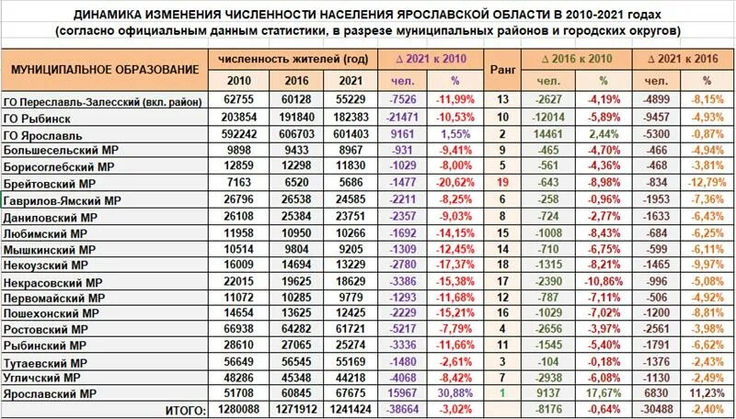

1. Когда было создано Рыбинское водохранилище? С какой целью оно было создано?
2. Какие населенные пункты Брейтовского района ушли под воду при заполнении чаши Рыбинского водохранилища? Назовите не менее пяти.
3. Некоторые жители района называют себя сицкарями. А кто такие сицкари? Какими особенностям говора, внешнего вида и нрава их можно охарактеризовать?
4. Чем знаменито местечко, называемое Семеновское городище? С какой датой связано произошедшее здесь историческое событие?
5. Названия каких деревень и рек Брейтовского района связаны с монголо-татарским нашествием?
6. Большое значение в охране животного и растительного мира играет единственный в Ярославской области заповедник, часть территории которого входит в состав Брейтовского района. Как называется этот заповедник? Когда и с какой целью он был создан? Почему так назван?
7. Какую из ныне существующих дорог Брейтовского района называли Екатерининским трактом? Почему ее так называли?
8. Сколько героев Советского Союза вырастила Брейтовская земля? Назовите их имена. Кто из них похоронен на кладбище с. Брейтово?
9. Приведите видовые названия пяти растения нашей местности, которые занесены в Красную Книгу Ярославской области. К какому классу и каким семействам они относятся?
10. Назовите не менее трех памятников природы, расположенных в разных местах на территории Брейтовского района. Что понимают под термином «памятник природы»?
11. Какими ремеслами славился Брейтовский район в разные годы своего существования? (Назовите не менее пяти)
12. Какие виды народохозяйственной деятельности характеризуют современную экономику Брейтовского района? (перечислите не менее 4-х)
13. Ежегодно в МОУ Брейтовской СОШ проходят муниципальные Комаровские чтения. Назовите его имя. Какое отношение этот человек имеет к Брейтовскому району? (коротко! два-три аргумента) Какое произведение автобиографического содержания он написал?
14. Какие местные диалекты используют жители Брейтовского района в своей речи? Объясните не менее пяти диалектов, которые вы слышите в разговорной речи старшего поколения.

***Дорогие участники проекта!***

*Вам предстоит большая работа, поэтому грамотно распределите свое время и силы! Работайте над заданиями командой! Распределите вопросы на всех членов команды, и пусть каждый отнесется к работе добросовестно и оформит ответы грамотно. При необходимости, поддержите друг друга, помогите друг другу, сложные вопросы (спорные) обсудите вместе с руководителем. Ответы на вопросы оформляйте в текстовом документе WORD. Формулируйте ответы коротко, четко отвечая на вопрос, но при этом – полно. Обратите внимание, многие задания викторины состоят из нескольких вопросов. Копировать целые абзацы текста не нужно, за это снижаются баллы, так же как и за наличие гиперссылок в ответах!*

***Желаем вам успешно справиться с заданием!***